Муниципальное бюджетное общеобразовательное учреждение «Средняя общеобразовательная школа №1» города Калуги

«Развитие личностного потенциала в системе ключевых участников образовательных отношений»
Классный час на тему «Твори добро».

Учитель биологии и географии:
Ивануйлова Елена Константиновна

в системе взаимодействия ключевых участников образовательных

Калуга 2020отношений»
вия ключевых участников»

Калуга, 2020

Классный час на тему «Твори добро».
Цели:
- формирование качеств, составляющих культуру поведения, формирование уважения к доброте как нравственной общечеловеческой ценности, формирование идеала человека (добрый человек как идеал); убеждение в необходимости добра и недопустимости зла, развитие коммуникативных умений; развитие творческих способностей; развивать умение сопереживать другим людям, лучше понимать их чувства, мотивы поведения.
Методы: проблемно-поисковый, диалоговый, монологический.
Задачи:
Формировать уважение к общечеловеческим нравственным ценностям.
Развивать умение сопереживать другим людям, лучше понимать их чувства, мотивы поведения.
Учить задумываться о своём месте в жизни.
Формировать навыки самоорганизации в индивидуальной работе и участия в коллективной деятельности.
Учить вырабатывать и аргументированно отстаивать свою точку зрения.
Проведение классного часа.
Вступительное слово классного руководителя:
Добро и зло творить всегда
Во власти всех людей.
Но зло творится без труда,
Добро творить трудней.
Добрый день, ребята! Давайте решим кроссворд и определим тему нашего классного часа (работа в парах):
В выделенном вертикальном столбце зашифровано слово, оно и определит тему нашего классного часа.
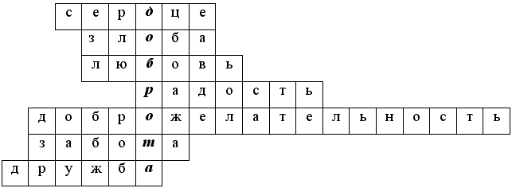
- Это человеческий орган как символ переживаний, чувств, настроений человека.
- Чувство гневного раздражения, недоброжелательства против кого-нибудь.
- Чувство самоотверженной, сердечной привязанности.
- Весёлое чувство, ощущение большого душевного удовлетворения.
- Пожелание добра.
- Помощь, направленная к благополучию кого-нибудь.
- Близкие отношения, основанные на доверии.
Зашифрованное слово – ДОБРОТА
Тема нашего классного часа - «Твори добро».
Как вы думаете, важна ли эта тема, заслуживает ли она того, чтобы тратить время на её обсуждение?
Ответы учащихся.
Я надеюсь, что о доброте, об уроках доброты, полученными каждым из нас в жизни, классиками мировой литературы и философской мысли, мы поговорим в форме коллективного размышления, раздумья над проблемой доброты в целом и дефиците доброты в современном обществе.
Приглашаю Вас в круг радости.
Давайте посмотрим, друг на друга, улыбнемся и пожелаем добра друг другу.
Творческая работа
У вас на партах лежат карточки со словами. Что, по-вашему, они означают. Напишите. А теперь давайте подумаем, какие из них можно отнести к доброте и почему?
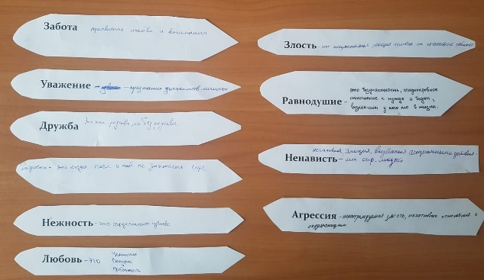
Учащиеся отвечают.
А теперь послушайте притчу о добродетельной принцессе.
Посланник Людовика XV отправился сватать королю жену. Проезжая Эльзас, он остановился в ветхом жилище забытого всеми польского короля Болеслава Лещинского, жившего в изгнании и нищете. Когда посланник вошёл, дочь короля, стоя на коленях, застёгивала башмаки на опухших ногах отца. Придворный этикет требовал, чтобы она немедленно остановила любое занятие и приветствовала высокого гостя. Но она лишь попросила посла минуточку подождать. Именитый гость пробыл в этом доме лишь несколько часов и был свидетелем ангельского внимания дочери к старому больному отцу. Затем он прибыл по назначению в Испанию и застал знаменитую своей красотой испанскую принцессу Изабеллу, ссорящейся со своей матерью и бьющей туфлей по лицу старого камердинера, который недостаточно расторопно поднял шлейф её платья и за которого вступилась её мать-королева. Посланник сел и написал Королю: «Ваше величество! Я видел двух совершенно различных принцесс. Одна - некрасива, бедна, приданное сё составляют только её добродетели - я застал её застёгивающей штиблеты больному отцу. Другую - богатую, красивую, могущественную - застал в жестокой ссоре с матерью за легкое нарушение этикета. Которую из двух Ваше величество желает назвать своей женой?»
Вопрос: как вы думаете, на ком женился король Людовик XV? Почему? Действительно Людовик XV выбрал Марию Лещинскую, дочерняя любовь которой превзошла правила этикета, и никогда не пожалел об этом.
Ребята, а что такое доброта? Какого человека можно назвать добрым? Стремитесь ли вы быть добрым человеком?
Учащиеся отвечают.
(Обсуждение результатов опроса).
Итак, давайте попробуем дать определения понятиям доброта, добрый.
Классный руководитель:
Окончательное, точное и верное определение понятиям доброта, добрый можно найти в «Словаре русского языка» Сергея Ивановича Ожегова. Итак:
Доброта — это отзывчивость, душевное расположение к людям, стремление делать добро другим.
Добрый - 1) делающий добро другим, отзывчивый, а также выражающий эти качества («Доброе сердце», «Добрые глаза»);
2) несущий благо, добро, благополучие («Добрые известия»);
хороший, нравственный («Добрые дела»);
дружески близкий, милый («Наши добрые друзья»).
Давайте послушаем стихотворение В. Захарченко «О доброте».
Ученик читает стихотворение.
Наш век жесток - всё ценит по затратам.
Всё - даже чувства...
Веку по плечу
Огонь напалма, сумасшедший атом
И кибернетика стандартных чувств.
Он бросил в космос человеческий разум,
Генетику поднял на высоту.
Но я боюсь, наш щедрый век ни разу
Не вспомнил про святую доброту.
А надо бы...
Средь суеты кричащей,
Среди многоэтажной тесноты,
Стал замечать всё пристальней, всё чаще,
Как мало отдаётся доброты.
Её мы людям раздаём не шибко.
Да и сама она уже не та.
Как девочка с доверчивой улыбкой,
Торопиться по свету доброта.
Она в любые двери постучится.
Откроет все английские замки.
Наивная, в халатике из ситца,
С глазами синими, как васильки.
Нам что-то пробормочет, проворкует,
Прижмётся к сердцу, чтоб заворожить.
Я долго ждал.
Я так хотел такую,
Беспомощную, нежную, простую,
Чтоб снова верить, трепетать и жить.
Ведь доброта не ждет вознагражденья.
Подачек ей не принято совать.
Она святая и превыше денег –
Сама найдет поступки и слова.
Что мир жестокий по сравненью с нею,
Когда внезапно понимаешь ты:
Все страхи века нашего бледнеют
Под неподкупным взглядом доброты.
Классный руководитель:
Философы утверждают: нельзя спросить человека, почему он сделал добро (ибо если есть причина, то нет доброго поступка: «я спас человека, потому что он богатый и меня отблагодарит»).
Согласны ли вы с этим утверждением?
Давайте вспомним те уроки доброты, которые преподносили нам наши самые близкие люди - друзья, родители, братья, сестры.
Учащиеся рассказывают.
Классный руководитель:
Иммануил Кант - величайший философ всех времён и народов, в своей книге «Критика практического разума» поделил все поступки людей на моральные и легальные (законные). Если, например, ты бросаешься в воду, спасая тонущего человека, но при этом знаешь, что тонущий очень богат и щедро тебя отблагодарит, - твой поступок вполне законный, но этот поступок не имеет никакого отношения к морали. Если приятель просит одолжить ему небольшую сумму, и ты ему даешь, тебе не жалко, у тебя и гак ещё много остается, а при этом греешь себя мыслью, что сегодня ты ему поможешь, а завтра он тебе, — это легальный, но не моральный поступок. Но если ты увидел тонущего человека и не знаешь, кто это, тебе не до этого, человек ведь тонет, да ещё к тому же ты плохо плаваешь и вода ледяная, но ты должен помочь другому, не можешь не помочь - то это по Канту, моральный поступок. Если у тебя просят денег, а их осталось только на один день, и, если ты отдаешь, то завтра сам будешь голодать, но ты не можешь не отдать, тебя же просят, - это поступок моральный. Таким образом, моральный поступок, по Канту, — это поступок, совершенный вопреки естественной склонности, то есть направленный против самого себя. Пусть мне будет плохо, но я не могу не помочь другому, я ведь человек и не могу опуститься ниже своего достоинства, думать сейчас о выгоде или о последствиях. Я должен поступить как человек здесь и сейчас.
Классный руководитель:
Вопросы для обсуждения:
Почему нельзя на добро отвечать злом?
Почему у жестокого человека много врагов? Кто на самом деле враг жестокого человека?
Почему нельзя попрекать добром?
Зачем нужно всем рассказывать о добре, сделанном тебе?
Какими качествами обладает человек, заслуживающий уважения и почестей?
Классный руководитель:
Ребята, вспомните примеры из произведений литературы, герои которых преподносили бы уроки доброты (ответы учащихся).
Вспомните известные вам пословицы, поговорки о доброте (таблички с пословицами вывешиваются на доску).
Подведение итогов классного часа.
1. Игра «Соответствие».
Классный руководитель:
Подводя итог нашего классного часа, хотелось бы призвать вас почаще использовать в своей речи «добрые слова»: «добрый день», «будьте добры», «в добрый час», «по доброй воле», «в добрый путь». (Классный руководитель с помощью магнитов крепит на одной стороне доски данные слова).
Проверить, насколько хорошо вы знаете значение этих слов и выражений нам поможет игра «Соответствие», для участия в которой приглашается ученик.
Задание ученику: слева на доске расположены таблички со словами, справа на доске - таблички со значением этих слов, выражений.
Необходимо их соотнести, т. е. расположить рядом слово и соответствующее ему значение.
Ученик выполняет задание, с комментарием классного руководителя. Идёт обсуждение задания учащимися.
Классный руководитель:
Мы с вами сегодня много внимания уделили понятиям «добро», «доброта». А как следует вести себя, чтобы не провоцировать людей на злые, грубые поступки? Как нужно относиться к окружающим тебя людям?
Давайте познакомимся с правилами, помня о которых, вы научитесь лучше понимать друг друга.
Правила, выполнение которых ведёт к взаимопониманию:
- Ставь интересы других людей выше собственных.
- Будь верен и надёжен.
- Уважай других, уважая себя.
- Терпимо относись к другим точкам зрения.
- Воспринимай людей как равных себе.
- Учись сопереживать другим, ставя себя на их место.
- Умей прощать и не будь обидчив.
- Живи в согласии с самим собой и с другими людьми.
- Проявляй чуткость.
- Будь уверен в себе.
- Будь свободен от лжи и обмана.
- Умей контролировать свои желания и поступки.
- Упорно иди к цели не взирая на препятствия.
- Стремись делать всё как можно лучше.
Эти «Правила» классный руководитель предлагает в напечатанном виде каждому участнику классного часа на память.
Саморегуляция.
Обсуждение пословиц и поговорок о доброте.
Рефлексия.
Вопросы для подведения итога классного часа:
Нужно ли быть добрым?
Легко ли быть добрым?
Выполните задание:
Возьмите лист бумаги, разделите его пополам. Правую колонку озаглавьте: «Мои добрые поступки», а левую - «Поступки, которые хочется забыть». Проанализируйте прожитую вами неделю, перечислив, какие добрые дела вы совершили, кого вы порадовали своими поступками. Приятно ли вам было делать добрые дела?
Классный руководитель:
Понравился ли вам час общения?
Что именно понравилось?
Спасибо за общение! А теперь напишите пожелание одноклассникам.
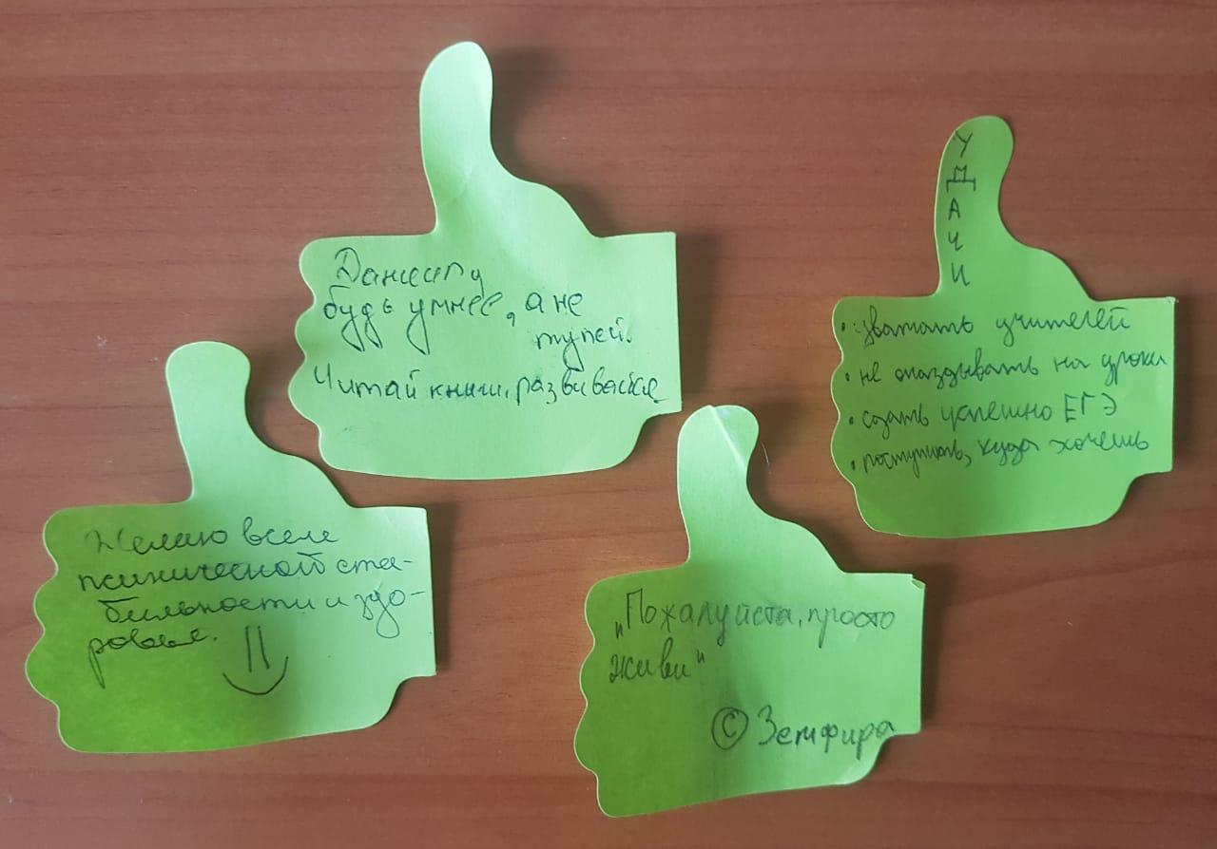

Заключение.
Классный час па тему «Твори добро» проводится с использованием элементов диалоговой технологии. В работах современных исследователей раскрыт педагогический потенциал диалогового взаимодействия субъектов, показано его активное влияние на развитие психических функций личности (и прежде всего мышления), социально значимых качеств учащихся.
Диалог, при его умелой, тактичной организации способствует активному формированию ценностно-смыслового и эмоционально-ценностного отношения учащихся к объектам окружающего мира.
Проведение классного часа в форме «часа общения» способствует более глубокому и разностороннему осмыслению имеющихся знаний и жизненного опыта (о добре и зле); активному освоению новых знаний, так как по ходу проведения происходит интенсивный обмен информацией; развитию умения вести диалог; развитию умения чётко формировать мысли, публично высказывать собственные суждения; вести коллективный поиск истины и др.
Задача классного руководителя при подготовке и проведении классного часа заключается в том, чтобы создать благоприятную обстановку для свободного выражения мыслей (с помощью соответствующего оформления места, доброжелательного тона, эмоциональности классного руководителя как ведущего, проявляющего заинтересованность в решении обсуждаемой проблемы), а также в том, чтобы заинтересовать учащихся темой, проблемой.

